L'atelier d'architecture autogérée (aaa) est une plate-forme collective de recherche et d'action autour des mutations urbaines et des pratiques culturelles, sociales et politiques émergentes de la ville contemporaine.
Créé en 2001, aaa fonctionne à travers un réseau inter- et extra-disciplinaire ouvert à de multiples points de vue : architectes, artistes, étudiants, chercheurs, retraités, politiques, chômeurs, militants, habitants et tous usagers concernés.
L'« architecture autogérée » provoque des agencements de personnes, de désirs, de manières de faire… Ces mises en relation ne sont pas toujours consensuelles, le rôle de l'architecte étant aussi de construire à partir des confrontations et d'accompagner des productions subjectives. Une telle architecture ne correspond pas à une pratique libérale, ne passe pas par des contrats bâtiment après bâtiment ; elle s'inscrit dans des nouvelles formes d'association et de collaboration, basées sur des échanges et des réciprocités tant avec les habitants qu'avec les institutions intéressées, à quelqu'échelle qu'elles se situent.
Notre architecture est à la fois politique et poétique car elle est d'abord une « mise en relation entre des mondes ».

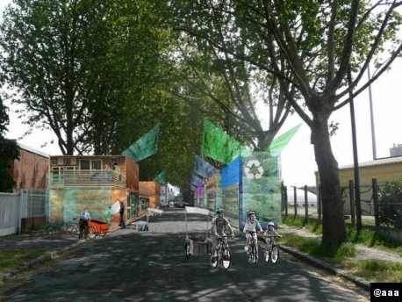

Présentation | Atelier d'architecture autogérée : sous les pavés, la résilience urbaine (03-10-2012)
'Projects Without Architects Steal the Show' titrait The New York Times le 11 septembre dernier à propos de la Biennale d’Architecture de Venise 2012. Parmi les initiatives illustrant son propos, le journaliste notait un projet à Colombes (92). Lequel, intitulé R-Urban, est une démarche de 'résilience urbaine' initiée par l’Atelier d’architecture autogérée ou aaa, association parisienne menant une démarche 'bottom-up'.
Biennale d'Architecture de Venise | Divers | France | Atelier d'architecture autogérée (aaa)
Dans une salle du Pavillon central à Giardini, en cette XIIIe édition de la Biennale d’Architecture de Venise, les murs sont tapissés d’imprimés A3 composés de textes, photos et schémas sur fond vert que les visiteurs peuvent arracher à leur guise. La scénographie de l’espace exposition d’aaa (Atelier d’architecture autogérée) est pour le moins sobre, de fait intrigante.
Plus intriguant encore, qui est ou qui sont aaa, invité(s) à la Biennale par son commissaire, David Chipperfield ?
A Paris, de se plonger dans la lecture des textes exposés. Le rhizome de Deleuze et Guattari, l’altérotopie en référence aux hétérotopies de Michel Foucault, le Droit à la ville d’Henri Lefebvre, les Arts de faire de Michel de Certeau... Les références entrent bien en résonance avec la thématique choisie par David Chipperfield, 'Common ground'. A l’inverse d’ailleurs des expositions de starchitectes jugées sévèrement par les médias ; The New York Times définit ainsi la démarche de Norman Foster d’auto-promotion déguisée.
«Nous avons fondé l’association en 2001 lorsque nous avons emménagé dans le quartier», précise Constantin Petcou, cofondateur d’aaa avec Doina Petrescu, à l’occasion d’une rencontre avec Le Courrier de l’Architecte Porte de La Chapelle, dans le XVIIIe arrondissement de Paris.
A l’époque enseignants à l’ENSA Paris-Malaquais, les deux architectes, découvrant un quartier en déliquescence, décident «d’agir là où [ils] habitent».
«Nous voulions réinventer une nouvelle manière d’habiter la ville», soulignent-ils. C’est-à-dire favoriser l’autogestion d’espaces urbains délaissés - vu son emplacement enclavé, la Porte de la Chapelle en est abondamment dotée - par les habitants et autres acteurs locaux.
En 2002, ayant cartographié les terrains disponibles et, pour chaque terrain, repéré les acteurs locaux potentiels entre volontaires, écoles, commerçants, etc., l’association obtient l’usage d’une première parcelle de 300m² devant la halle Pajol via RFF (Réseaux Ferrés de France).
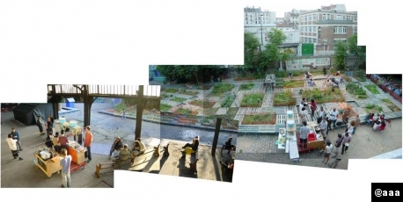«L’enjeu était d’aider les habitants à y construire leurs désirs». Ce sera, dans un premier temps, un jardin mobile, démontable et réversible, où chaque famille s’attache à la confection de sa parcelle à partir de palettes. D’autres micro-équipements verront progressivement le jour en fonction des envies, telles une cuisine urbaine et une bibliothèque mobile.
«Par la suite, nous avons réussi à négocier 3.000m² au sein même de la halle», poursuit Constantin Petcou. L’espace abritera différentes activités, sportives, culturelles, réunions politiques aussi, réunissant habitants, associations et divers acteurs tels des étudiants en architecture de l’université de Sheffield, en Angleterre.
Bref, aaa s’engage alors dans l’émergence d’une urbanité 'bottom up', générée par l’usage. La démarche est devenue familière, rappelant celles de collectifs tels Bruit du Frigo, Assemble à Londres et bien d’autres proches de la démarche de Patrick Bouchain et Loïc Julienne. «Espérons que toutes ces initiatives perdurent», dit Constantin Petcou.
Quant à aaa, la pérennité des projets réside dans le troisième a : autogestion. A ce titre, Constantin Petcou fait cas d’une anecdote révélatrice. «En 2005, quatre-vingt familles disposaient des clés du jardin et de la halle. L’enjeu est de responsabiliser les gens ; nous transmettons tout le savoir possible pour que les projets que nous initions perdurent lorsque nous les quittons».
Ainsi, lorsque la ville récupéra ses terrains, les jardins mobiles, qui existent toujours, sont relocalisés à l’initiative des habitants dans le cadre de l’association Ecobox, créée en 2006.
aaa compare leurs projets au fonctionnement de Wikipédia et autres outils open source : 'participatifs et transmissibles'. «Au départ, les gens viennent pour pratiquer une activité, par exemple jardiner, puis ils en découvrent une autre, culturelle ou politique». Entre désenclavement social et «re-subjectivisation» de personnes en difficulté, la dynamique 'rizhomatique' d’Ecobox a produit, selon Constantin Petcou, des effets concrets. «Une utopie se réalisait», assure-t-il.
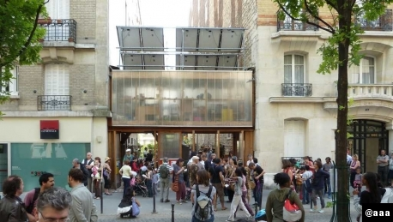Peu remarquée à ses débuts, la démarche d’aaa acquit progressivement une notoriété ultra locale ET internationale dont témoigne une invitation à la Biennale de Berlin dès 2004. Un «vrai seuil» fut franchit en 2010 quand l’association fut récompensée d’une mention spéciale au European Prize for Public Space pour le projet intitulé 'Passage 56', du nom d’une venelle dans le XXe de Paris transformée en espace écologique et culturel.
Et Venise ? «Nous sommes régulièrement invités à ce type de manifestation mais n’avons pas le temps d’accepter toutes les invitations», précise l’architecte. C’est en vertu de la thématique proposée qu’aaa fit exception lorsque l’équipe de David Chipperfield fit appel à sa participation.
Comptant désormais, en plus de ses fondateurs, cinq salariés, «aaa ne répond pas à des appels d’offres mais initie des partenariats. A ce titre, il est difficile de trouver des financements». Pour autant, l’association vient de lever un million d’euros dans le cadre du programme Life+, fonds de l’UE dédiés à l’environnement, pour financer le dernier-né des projets, implanté à Colombes et présenté à Venise.
«aaa est, en plus d’une association, un laboratoire. Nous construisons notre démarche en la nourrissant, à chaque étape, du bilan des projets antérieurs». En 2008, Ecobox et Passage56 ayant acquis leur indépendance, aaa monte sur pied R-Urban, un projet ne s’adressant plus uniquement au temps libre des gens mais à l’ensemble de leur quotidien. Bref, «un projet pour ceux qui veulent vivre autrement».
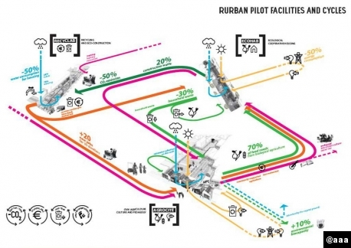Décroissante l’initiative ? En tout cas militante, à l’opposé d’une écologie 'militaire', selon Constantin Petcou. aaa propose en effet d’investir des espaces laissés pour compte par la ville et d’y déployer des circuits courts stimulant plutôt qu’ils n’imposent un usage, à l’opposé des écoquartiers tant vantés par les collectivités territoriales. Précisément, R-Urban sera composé de trois pôles : un pôle combinant 'ressourcerie' et plate-forme d’éco-construction, un pôle dédié à l’habitat coopératif et écologique et enfin 'agrocité', pôle d’agriculture urbaine.
Développé au moment de la crise, R-Urban tombait, pour ainsi dire, à point. La mairie de Colombes a décidé de financer le projet à hauteur de 240.000 euros sur quatre ans, sans compter les fonds Life+.
aaa s’oppose à l’idéologie selon laquelle les initiatives locales n’ont aucune force face à la crise globale. «Nous pensons, au contraire, que le processus de dissémination d’usage ou 'bottom-up', peut avoir un impact». D’où le R de R-Urban. Comme rural, recyclage et, avant tout,... résilience urbaine.
Aux arbres, citoyens !
Emmanuelle Borne
